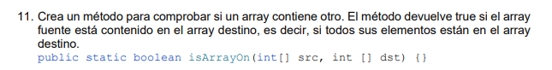

public class TestArrays {
public static boolean contieneArray(int[] fuente, int[] destino) {
if (fuente == null || destino == null) return false;
for (int i = 0; i < fuente.length; i++) {
boolean encontrado = false; // bandera de control
for (int j = 0; j < destino.length; j++) {
if (fuente[i] == destino[j]) {
encontrado = true;
break;
}
}
if (!encontrado) return false;
}
return true;
}
public static void main(String[] args) {
int[] fuente = {9, 18};
int[] destino = {9, 85, 56, 18};
System.out.println("¿Contenido?: " + contieneArray(fuente, destino));
}
}

